ПАМЯТКА  ПАМЯТКА ИССЛЕДОВАТЕЛЯ | МБОУ ТЮЛЬКОВСКАЯ СРЕДНЯЯ ОБЩЕОБРАЗОВАТЕЛЬНАЯ ШКОЛА  16 ИЮНЯ 2022 Г  ОБРАЗОВАТЕЛЬНЫЙ МОДУЛЬ ПРОФОРИЕНТАЦИОННОЙ НАПРАВЛЕННОСТИ  «ТОЧКА РОСТА НА ПЛЕНЭРЕ»  ДНЕВНИК  специалиста альтернативной энергетики  ФИО  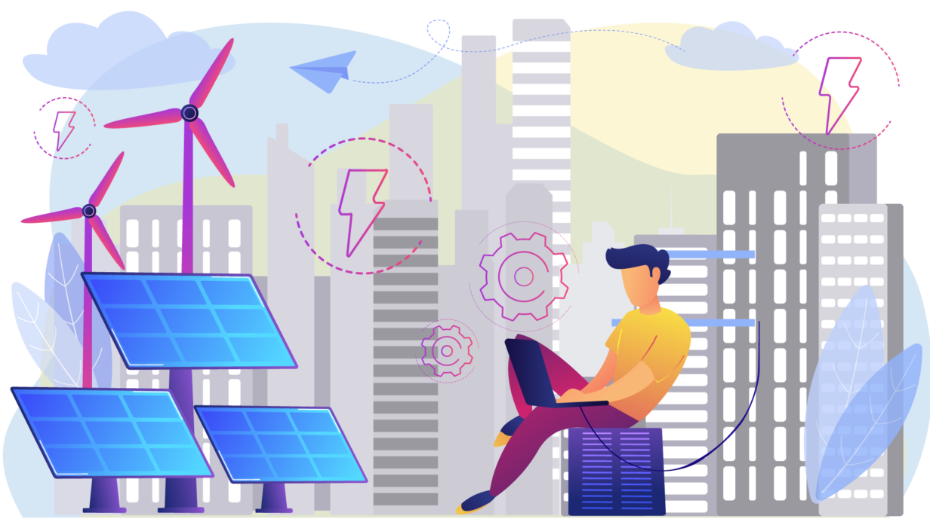  с. Тюльково – 2022 г

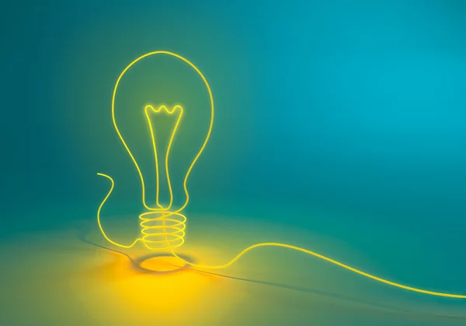  Специалист по альтернативной энергетике-  Специалист по альтернативной энергетике занимается разработкой, обслуживанием и эксплуатацией техники, основанной на возобновляемых источниках энергии, которая позволяет превращать энергию ветра, солнца, приливов и отливов, волнения моря и океана, геотермальную энергию в электрическую энергию.  Специалист по возобновляемой (альтернативной) энергетике разрабатывает двигатели, работающие на альтернативном топливе или энергии, системы альтернативного энергообеспечения, а также системы интеграции альтернативных источников энергии в крупномасштабные электросети.  Традиционные виды энергии (газ, нефть, уголь) стремительно сокращаются, поэтому повышается спрос на специалистов, способных предложить альтернативу - возобновляемые источники энергии. В ближайшие 5-10 лет специалисты в области возобновляемой энергетики станут одними из наиболее востребованных и высокооплачиваемых на рынке труда  Успешный специалист по альтернативной энергетике должен обладать:  - хорошим здоровьем;  - склонностью к точным наукам;  - пониманием исчерпаемости традиционных источников тока;  - склонностью к изучению физики, математики;  - организаторскими способностями.  Противопоказаний к этой специальности нет!  Об использовании фруктов и овощей для получения электричества.  Недавно израильские ученые изобрели новый источник экологически чистого электричества. В качестве источника энергии необычной батарейки исследователи предложили использовать вареный картофель, так как мощность устройства в этом случае по сравнению с сырым картофелем увеличится в 10 раз. Такие необычные батареи способны работать несколько дней и даже недель, а вырабатываемое ими электричество в 5-50 раз дешевле получаемого от традиционных батареек и, по меньшей мере, вшестеро экономичнее керосиновой лампы при использовании для освещения.  Индийские ученые решили использовать фрукты, овощи и отходы от них для питания несложной бытовой техники. Батарейки содержат внутри пасту из переработанных бананов, апельсиновых корок и других овощей или фруктов, в которой размещены электроды из цинка и меди. Новинка рассчитана, прежде всего, на жителей сельских районов, которые могут сами заготавливать фруктово-овощные ингредиенты для подзарядки необычных батареек.  Советы любознательным:  Как добыть электричество из картошки?  У вас на даче нет электричества, но есть мешок картофеля. Из клубней картошки можно получить электричество бесплатно, все что нам понадобится, это соль, зубная паста, провода и картофелина.  Разрежьте её пополам ножом, через одну половинку проведите провода, в то время как в другой сделайте по центру углубление в форме ложки, после чего наполните её зубной пастой, смешанной с солью.  Соедините половинки картошки ( к примеру зубочистками ), причем провода должны контачить с зубной пастой, а их самих лучше зачистить. Все! | СПРАВОЧНЫЕ ДАННЫЕ  ДЛЯ ИССЛЕДОВАНИЙ специалиста по альтернативной энергетике  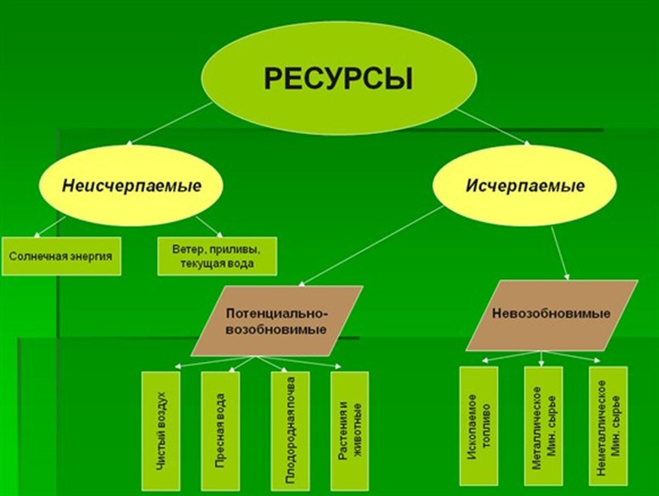  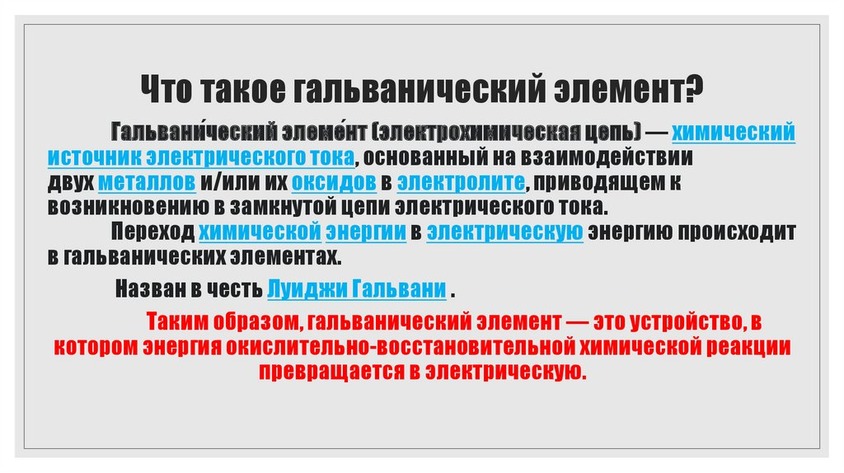  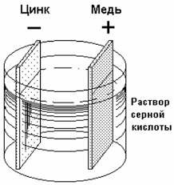  Таблица №1  сравнения значений гальванических элементов  Номер Название Напряжение, В Сила тока,А  1 Мизинчиковая батарейка 1,5 3  2 Пальчиковая батарейка 1,5 10  3 Крона 9 20мА  4 Аккамулятор 12 120
- Соберите электрическую цепь из разных продуктов, измерьте данные по мультиметру, заполните табл №3  Табл 3. Электрические характеристики природных источников тока.  Порядковый номер опыта Перечень продуктов Напряжение, В Сила тока, А  №1 Лимон +огурец  №2 Два лимона  №3 Две картошки  №4 Три картошки  - Выбрав наибольшую по электрическим характеристикам, электрическую цепь, подключите диод. Посмотрите, что произойдет с диодом. Почему?  4. Сформулируйте выводы, опираясь на первый и второй опыт (не менее 5 передложений):  Выводы:  ____________________________________________________________________________________________________________________________________________________________________________________________________________________________________________________________________________________ | ПОЛУЧИТЬ ПРОФЕССИЮ В КРАСНОРЯСКОМ КРАЕ МОЖНО В:  Красноярском государственном аграрном университете  660049, г.Красноярск, пр.Мира 90, тел:+7(391)2273609, факс:2270534,  e-mail:info@kgau.ru  Факультет: институт инженерных систем иэнергетики  ЕГЭ: русский, математика, физика

ЛАБОРАТОРИЯ физики  Тема практического занятия  «исследование альтернативного способа получения электрического тока»  ПРОБЛЕМА: экологически чистый источник электрического тока  ГИПОТЕЗА:  ________________________________________________________  Цель:  Задачи: ______________________________________________  _____________________________________________________  ______________________________________________________  _____________________________________________________  _____________________________________________________  _____________________________________________________  _____________________________________________________  _____________________________________________________  _____________________________________________________  _____________________________________________________  _____________________________________________________  Объект исследования:___________________________________  _______________________________________________________  Предмет исследования:__________________________________________  ________________________________________________________ | Исследование:  Определите с помощью мультиметра значения напряжения и силы тока каждого из продуктов. Заполните в таблицу :  Таблица №2  Электрические характеристики природных источников тока.  Название Напряжение, В Сила тока, А  Лимон  Яблоко  Огурец (свежий)  Огурец (соленый)  Картофель (сырой)  Картофель (вареный)  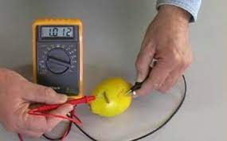  Рисунок 1. Измерение силы тока мультиметром.  - Выберите продукт, по которому будете производить измерения  - Возьмите продукт, воткните в него два гвоздя.  - К шляпкам гвоздей присоедините «крокодильчики» с проводами  - Запишите данные в таблицу №2.  - Повторите опыт с каждым продуктом из таблицы

